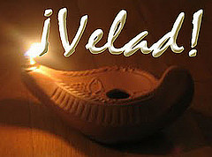

Jesús, quiero estar en vela, orando

**Señor,** comenzamos este nuevo tiempo de Adviento, un tiempo para abrir ventanas, para ventilar nuestra casa, renovarnos y que entre en nuestra vida un nuevo aire, Jesús.

**Si escuchamos a los mayores,** a los abuelos, que tanto saben de tu Palabra y de hacer tu voluntad, nos dicen que despertemos, que espabilemos porque quieres venir a nuestra vida.

**Isaías, Noé y Jesús** también nos recuerdan: “estad en vela, estad preparados… viene el Señor”.

**Por eso quiero estar siempre muy atento** para oírte cuando llames suavemente a la puerta de mi corazón.

**Que en esta primera semana de Adviento**, busque el Norte que eres tú, encendiendo la vela de la oración, buscando momentos para pedirte, darte gracias, escuchar tu Palabra, rezando a solas y con mi familia.

**Que me espabile, orando,** poniendo en sintonía mi vida con tu Vida, llenándome de tu luz y del aire fresco de tu gracia.

**…Porque vienes tú, Jesús, y no quiero perdérmelo.**

**Te lo pedimos con María, reina de las Misiones. Amén.**

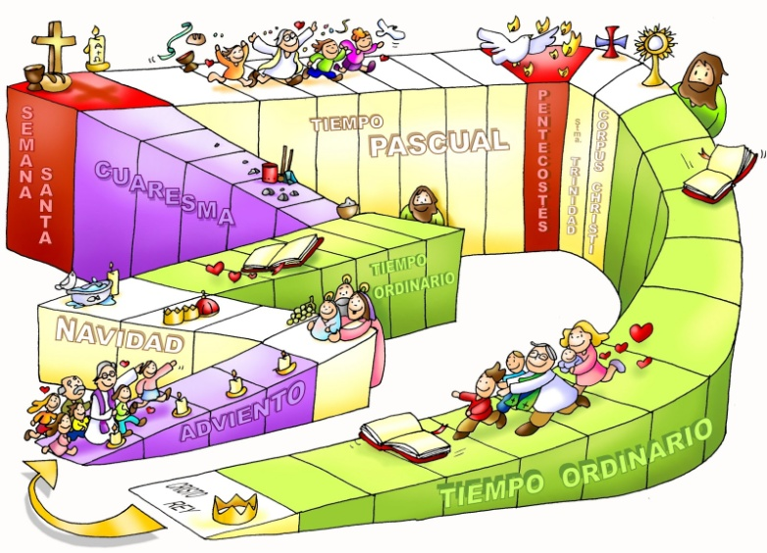

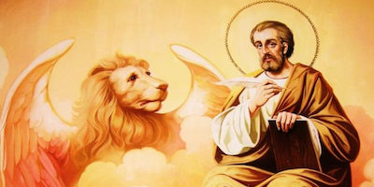

Comienzo de S. Marcos

En el ciclo B que empezamos, leemos los domingos el **evangelio de Marcos**. Escribió el 2º Evangelio entre los años 64 y 70 para cristianos que procedían del paganismo, seguramente ciudadanos romanos, que desconocían las costumbres judías, y que vivían en un clima de persecución.

**Marcos destaca** el tema de la Pasión, se ha llegado incluso a decir que este evangelio no es más que una historia de la Pasión ampliada. Dedica también una atención especial a los discípulos de Jesús y aplica a Jesús una variedad de títulos: Hijo del Hombre, Hijo de David, Cristo, Señor… y sobre todo Hijo de Dios. Se le representa a este evangelista con un ***león alado*** porque resalta la divinidad de Jesús.

Pidamos pues que seamos campos fértiles donde el Evangelio produzca abundante cosecha de vida evangélica. *(Podemos intronizar hoy este evangelio).*







Las 4 velas de Adviento

En esta semana encendemos la **primera vela** del adviento, la vela de la vigilancia, de la oración:

***Encendemos, Señor, esta luz en nuestra primera semana de Adviento. Queremos levantarnos para esperarte preparados. Queremos estar despiertos y vigilantes, porque Tú nos traes la luz más clara,  la paz más profunda y la alegría más verdadera. ¡Ven, Señor Jesús!***

**Estate atento, viene el que te orienta**

**1. Ver: Una brújula para orientarnos**

- Los montañeros, los marinos y tantos otros, si no quieren perderse, se guían por la estrella Polar, la estrella que nos indica el norte y se localiza a partir de la Osa Mayor. Mirad, conviene “no perder el norte”, y a veces vamos en dirección contraria.

***¿Qué es perder el norte? ¿Qué cosas nos orientan o desorientan?***

2. **JUZGAR: Vigilad, viene el que os orienta.**

**-** En el evangelio de este domingo, Jesús dice: ***“estad atentos, estad en vela, porque viene el Señor…”.*** Y nos pone el ejemplo de un Señor que se va de viaje y que sus criados deben estar atentos para tener todo hecho cuando el señor vuelva.

Marcos 13, 33-37, película: <https://youtu.be/kiOb-1sqqFM>

**¿QUÉ NOS QUIERE DECIR JESÚS?**

**-** Esta semana **comenzamos con los PREPARATIVOS** para la llegada de Jesús, no sólo ojeando las figuritas del belén, las luces o el árbol, sino preparándonos por dentro.

- Fano nos invita a i**niciar el tiempo de Adviento** preparándonos para celebrar **la “verdadera Navidad”.** Para orientarnos bien, hacia ella, vamos a construir una **brújula**. La brújula es una cajita redonda, en cuyo interior hay una aguja imantada que gira sobre un eje y señala siempre el norte, y por eso nos orienta. Conducidos por la Palabra de Dios, nuestra vida encontrará sentido. Este primer domingo colocamos “el norte” en la brújula que construimos, el norte será celebrar el Nacimiento de Jesús.

- **¿Cómo encontrar el norte?** Haciendo lo que el evangelio nos dice: *“Despertad, estad en vela”*. **La cosa va DE PRESTAR ATENCIÓN**, de estar en vela, de no dormirnos ante la visita tan importante que viene a nuestras vidas. ¿Qué nos impide estar despiertos? ¿Qué imposibilita que encendamos la vela de la acogida, del amor, del compartir, de la alegría, de la esperanza? ¿Quién puede encender la mecha de nuestra alma?

**- En este 1º domingo Jesús nos pide que encendamos LA VELA DE LA ORACIÓN.** La oración es el mejor medio para encontrarnos con Jesús, para descubrir lo que me aleja de Él, para ventilar y purificar nuestro interior expulsando los virus del mal. Orar es buscar la Luz que oriente tu vida, Jesús. Orar es dejar que su luz encienda tu alma. Lee cada día el evangelio y aprende a leer tu vida desde Dios. Da gracias, pídele perdón y dile: **“¡Ven pronto, Señor!”.**

La llamada de adviento, reflexión jóvenes: <https://youtu.be/watch?v=o5IluDGVPaY>

Reflexión 1º Adv-B, para niños, “Cosas de Dios”: <https://youtu.be/KlnJ52SmORI>

***¿Cómo mejorar nuestra oración personal, familiar?***

**3. ACTUAR: Preparamos su venida**

**- Hacemos en casa y en grupo algunos preparativos:** ponemos la Corona de Adviento, vamos preparando el belén, hacemos un calendario cristiano de Adviento.Podemos fotocopiar **la brújula de Fano de Adviento** y cada domingo vamos coloreando, recortando y pegando la ventana correspondiente. Esta **primera semana** coloreamos el **norte,** cada día uno de los personajes + el despertador y el libro. Encendemos la 1ª vela (la de la oración)de la Corona de Adviento y rezamos: “Jesús, quiero estar en vela, orando”. ***¿Qué vamos a hacer?***

Canto: Adviento llegó, Unai Quirós: <https://youtu.be/bCESJ4JPJ44>

algún cartel

**-**

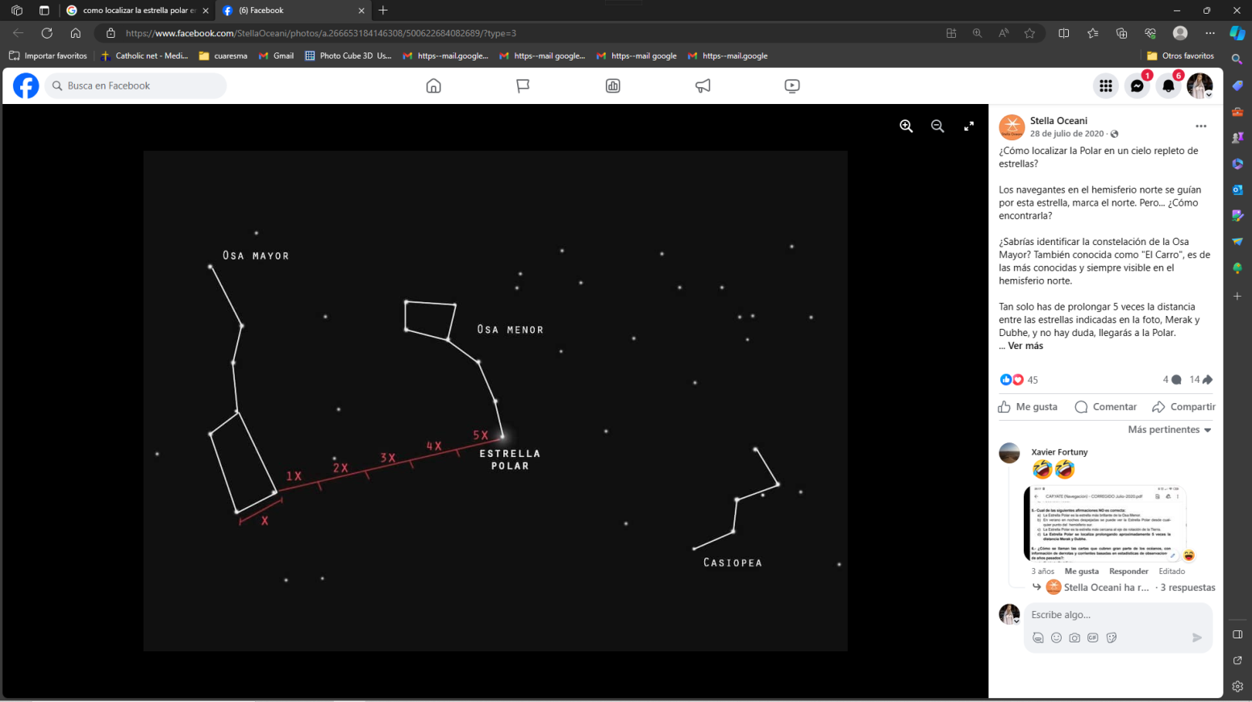

**ISAÍAS 63,** 16c-17. 19c; 64, 2b-7: ***¡Ojalá rasgases el cielo y descendieses!***

Tú, Señor, eres nuestro padre, tu nombre desde siempre es «nuestro Libertador». ¿Por qué nos extravías, Señor, de tus caminos, y endureces nuestro corazón para que no te tema? Vuélvete, por amor a tus siervos y a las tribus de tu heredad. ¡Ojalá rasgases el cielo y descendieses! En tu presencia se estremecerían las montañas. «Descendiste, y las montañas se estremecieron». Jamás se oyó ni se escuchó, ni ojo vio un Dios, fuera de ti, que hiciera tanto por quien espera en él. Sales al encuentro de quien practica con alegría la justicia y, andando en tus caminos, se acuerda de ti. He aquí que tú estabas airado y nosotros hemos pecado. Pero en los caminos de antiguo seremos salvados. Todos éramos impuros, nuestra justicia era un vestido manchado; todos nos marchitábamos como hojas, nuestras culpas nos arrebataban como el viento. Nadie invocaba tu nombre, nadie salía del letargo para adherirse a ti; pues nos ocultabas tu rostro y nos entregabas al poder de nuestra culpa. Y, sin embargo, Señor, tú eres nuestro padre, nosotros la arcilla y tú nuestro alfarero: todos somos obra de tu mano. Palabra de Dios.

**SALMO 79: *R/* Oh, Dios, restáuranos, que brille tu rostro y nos salve.**

**1 CORINTIOS 1,3-9*:*** *Aguardamos la manifestación de nuestro Señor Jesucristo.*

**San marcos 13, 33-37**: *Velad, pues no sabéis cuándo vendrá el Señor de la casa.*

**Narrador:** En aquel tiempo, dijo Jesús a sus discípulos:

**Jesús: -** *«****Estad atentos, vigilad****: pues no sabéis cuándo es el momento. Es igual que un hombre que se fue de viaje, y dejó su casa y dio a cada uno de sus criados su tarea, encargando al portero que velara. Velad entonces, pues no sabéis cuándo vendrá el señor de la casa, si al atardecer, o a medianoche, o al canto del gallo, o al amanecer: no sea que venga inesperadamente y os encuentre dormidos. Lo que os digo a vosotros, lo digo a todos****: ¡Velad!»****.*

*Palabra del Señor.*

